GTEM小室内电场传感器的校准实验报告

1实验目的

了解GTEM小室的工作原理；了解磁场传感器的工作原理；

了解GTEM小室内电磁波的传播规律，利用GTEM小室内的标准磁场对B-dot进行校准。

2实验内容

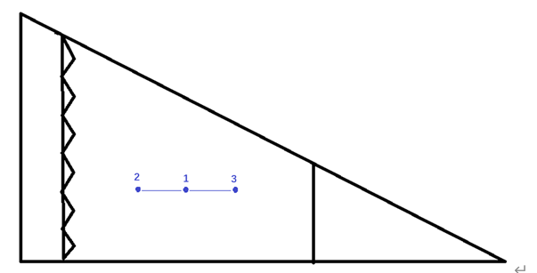

图1 测量位置图

将B-dot传感器放置在TEM小室中心的测量点1， 在500V~1500V范围内改变信号源的输出电压，记录7组测量数据。

关闭信号源，依次移动B-dot传感器至测量点2和测量点3（与测量点1的距离均为L=10 cm），设定输出电压为U=1000V，测量水平极化磁场并保存实验数据。

关闭信号源，移动B-dot传感器至测量点1，传感器圆板垂直底板放置，并用绝缘衬垫隔开。打开脉冲电压源，设定输出电压为U=1000V，测量垂直磁场并保存实验数据。

3 数据处理

**3.1 对磁场传感器测量得到的微分信号进行积分处理，获取积分波形**

测量点1处的水平极化磁场：

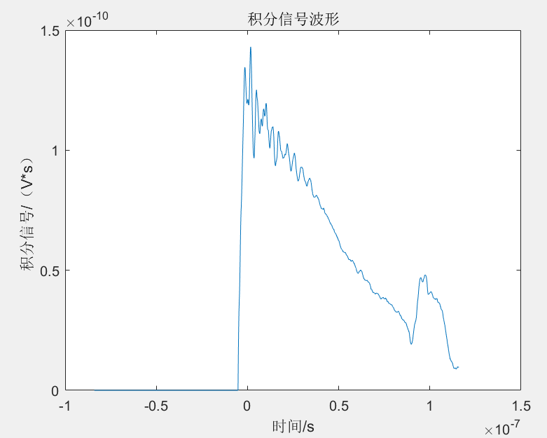

电压=500V

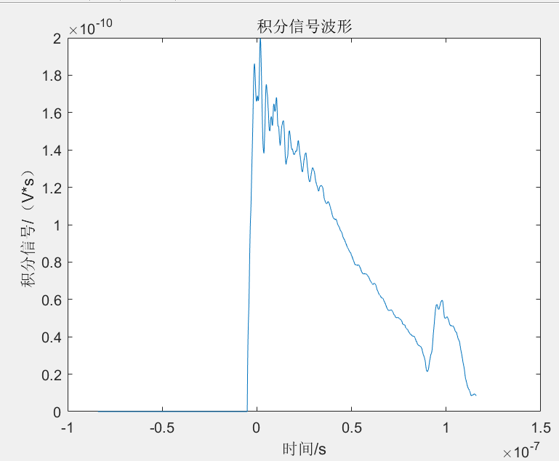

电压=666V

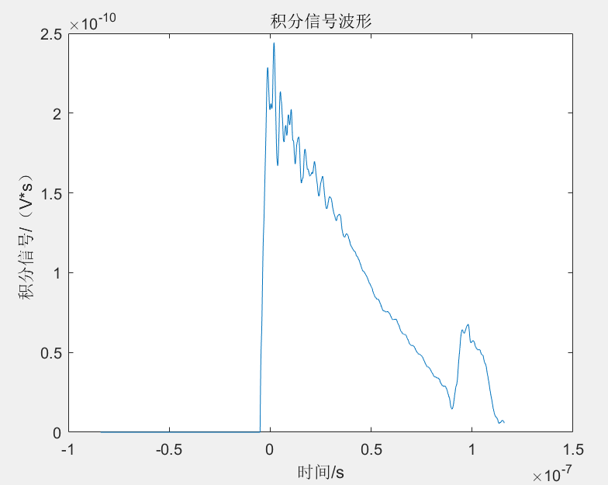

电压=833V

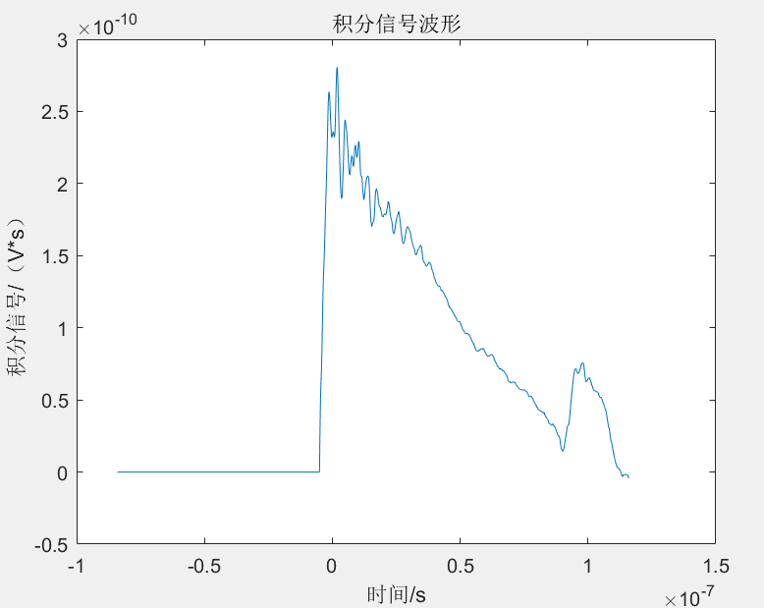

电压=1000V

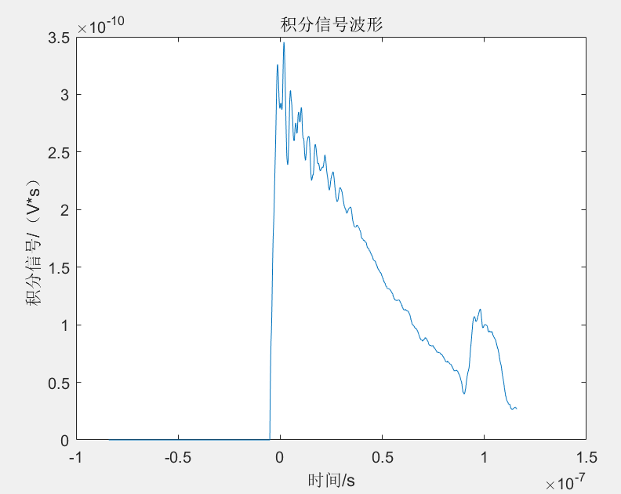

电压=1166V

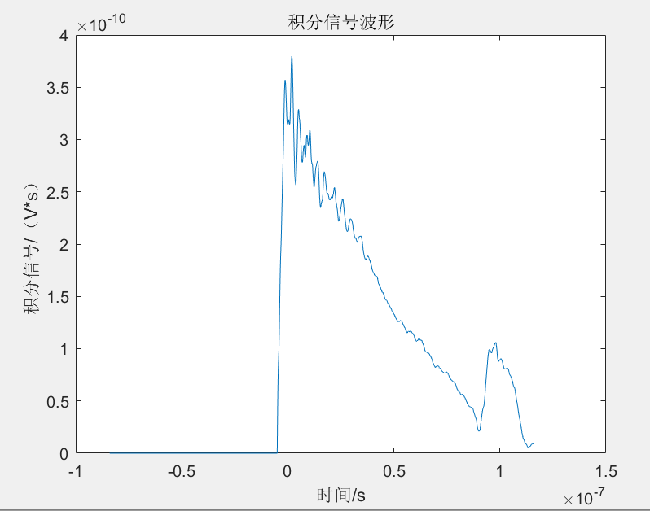

电压=1333V

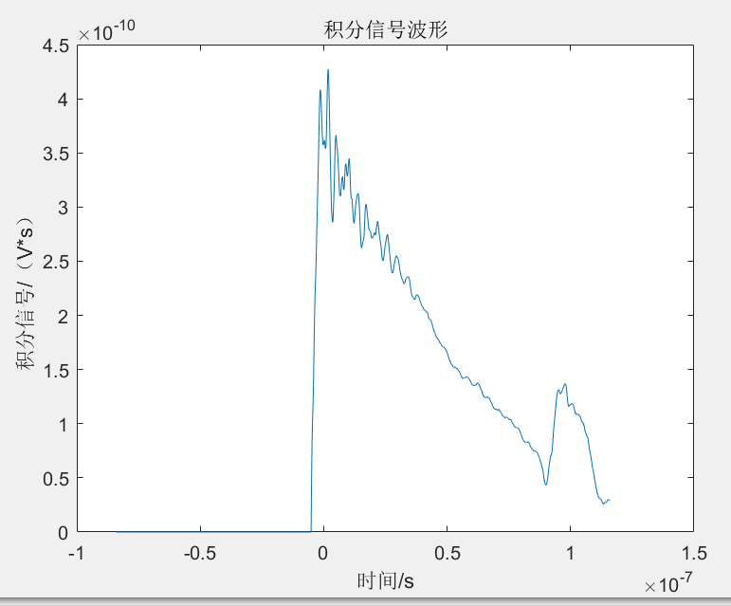

电压=1500V

测量点2的水平极化磁场：

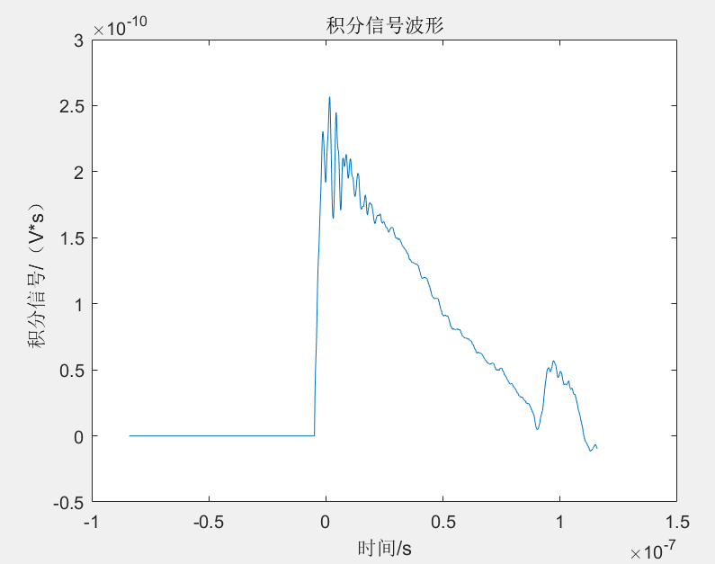

电压=1000V

测量点3的水平极化磁场：

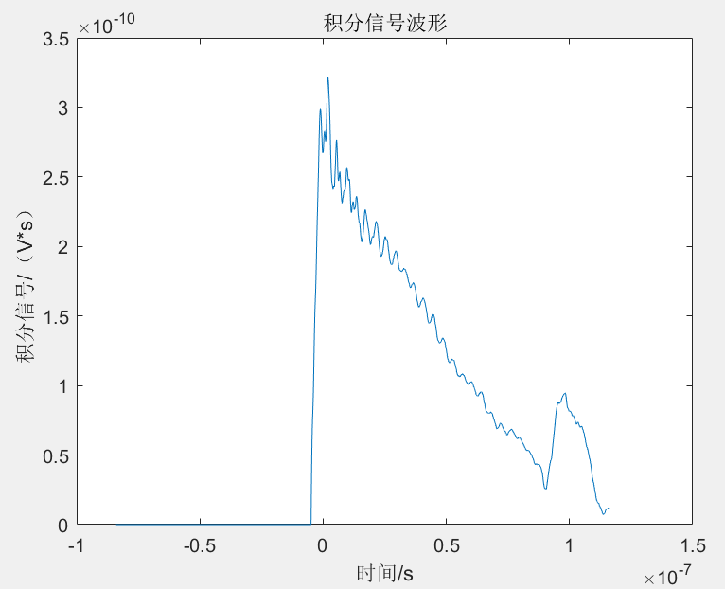

电压=1000V

测量点1的垂直磁场：

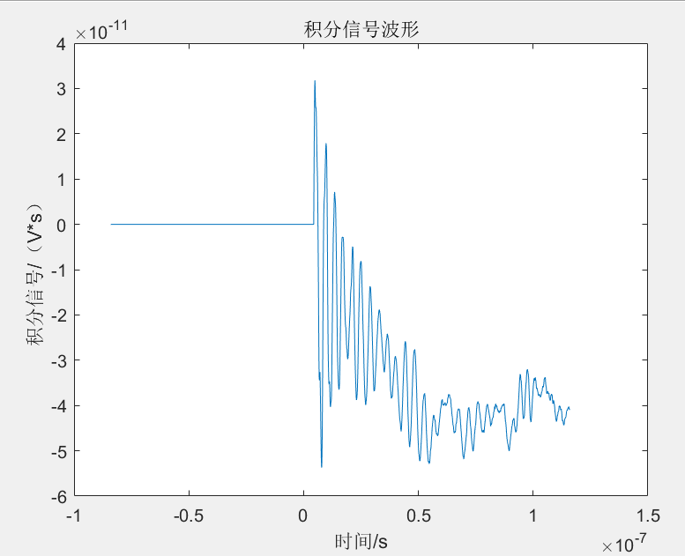

电压=1000V

**3.2选取测量点1处，电压=1000V水平磁场信号进行傅里叶变换。**

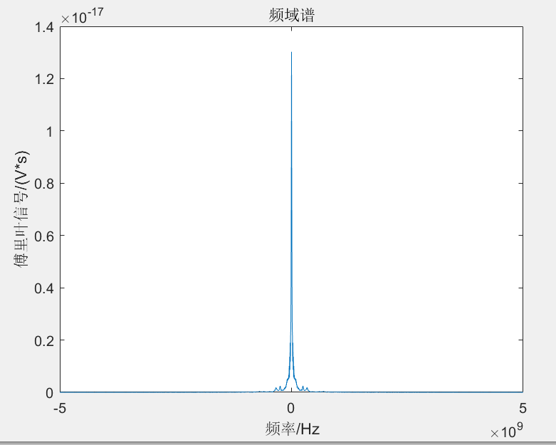

**3.3 读出所有步骤1）中得到的测量点1处水平磁场积分信号的峰值，作出实际磁场峰值与积分信号峰值的关系曲线，并拟合得到传感器测量系数（即该曲线的斜率），其中磁场峰值=电场峰值/波阻抗，其中电场峰值=激励电压峰值（以示波器读出为准）/ 极板高度（实验中测量）；**

读出峰值：

|  |  |  |  |  |  |  |  |
| --- | --- | --- | --- | --- | --- | --- | --- |
| 电压（V） | $$500$$ | $$666$$ | $$833$$ | $$1000$$ | $$1166$$ | $$1333$$ | $$1500$$ |
| 峰值 | $$1.43e-10$$ | $$2.00e-10$$ | $$2.44e-10$$ | $$2.81e-10$$ | $$3.45e-9$$ | $$3.80e-9$$ | $$4.27e-9$$ |

极板高度为0.39m，波阻抗=377欧

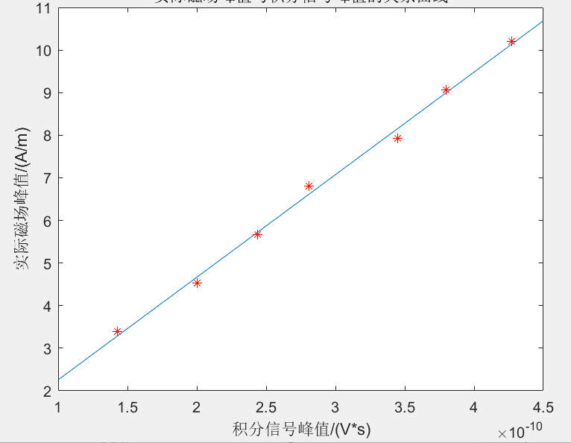

斜率= 24089676952.4052，即传感器测量系数。

**3.4比较测量点1处的垂直磁场强度与水平磁场强度，以及测量点1、2、3处的水平极化电场强度（同一电压下），并分析原因。**

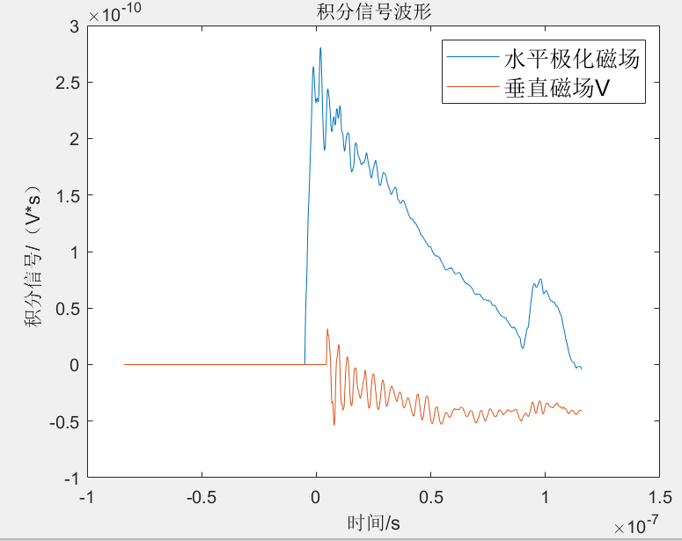

测量点1的水平和垂直电场

水平极化磁场远大于垂直磁场，说明小室内的磁场方向几乎为水平方向。

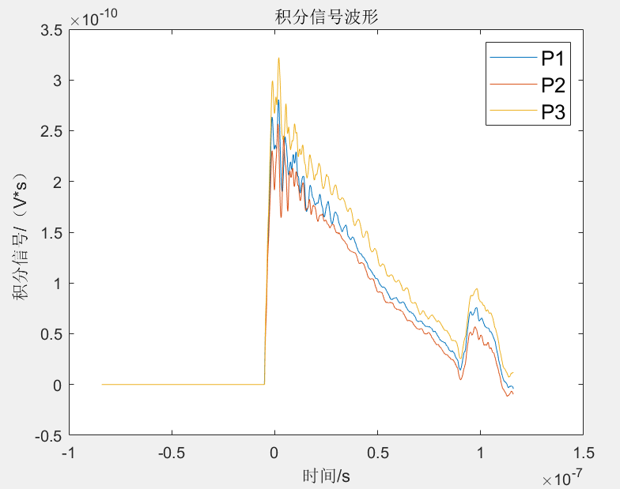

3个测量点的垂直电场

三个点的水平极化磁场几乎相等，说明小室内水平磁场几乎为均匀分布。